

**2024-2025**

**T.C.**

**Göle Kaymakamlığı**

**İlçe Milli Eğitim Müdürlüğü**

**Göle Bedirhan Bey AİHL**

Göle Bedirhan Bey AİHL Brifing Dosyası

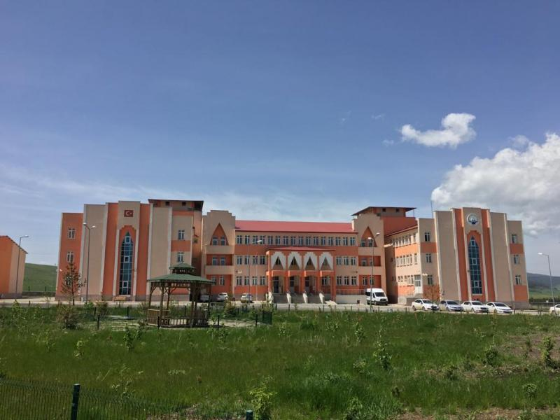

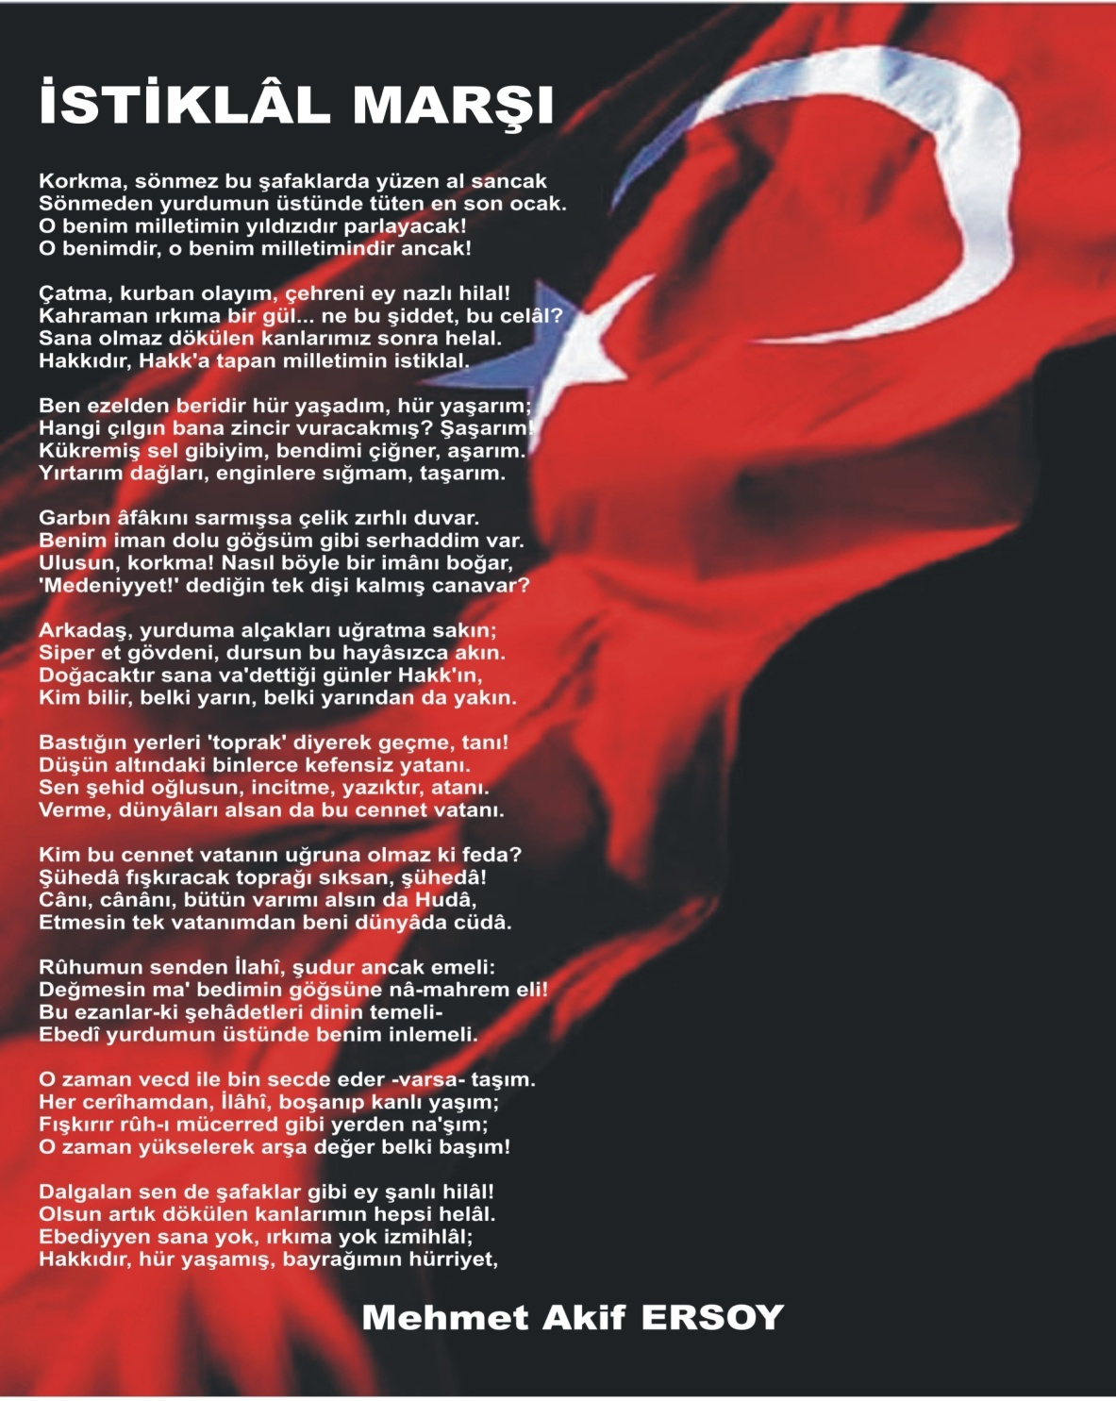

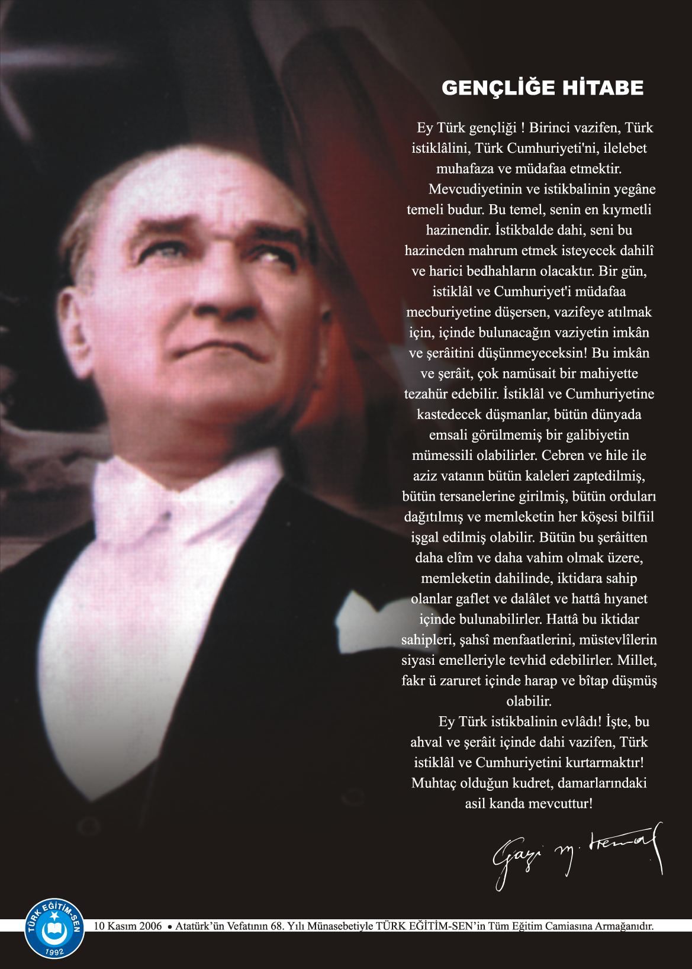

**İÇİNDEKİLER**

**Kurum Vizyon,Misyon ve Stratejik Plan Bilgileri .................................................................4**

**Kurum Kimlik Bilgileri...................................................................................................................5**

**Kurumun Genel Özellikleri...........................................................................................................6**

**Bina ve Arsa Bilgileri......................................................................................................................7**

**Öğretmen Norm Kadro Bilgileri…..............................................................................................8**

**Kurumda Çalışan Personel Sayısı...............................................................................................9**

**Şube ve Öğrenci Sayıları…..........................................................................................................12**

**Öğrencilere İlişkin Veriler…......................................................................................................13**

**Kurumun Başarıları……………………………………………………………………………………………19**

**Kurumun Hedefleri.......................................................................................................................20**

**Kurumun Sorunları ve Çözüm Önerileri...............................................................................21**

**Yürütülen Projeler………………………………………………………………….…………………………..22**

**Donanım Bilgileri…..…………………………………………………………………………………………...24**

**Mali tablo……………………………………………………………………………………………………..........25**

**Kurumun İçinden Görseller......................................................................................................26**

**Kurumun Dışından Görseller....................................................................................................27**

**Pansiyon Bilgileri..........................................................................................................................28**



Okulun/kurumun Misyonu Eğitim ve öğretimde toplam kaliteyi yakalayan, öğrencilerimizin bilgi ve yeteneklerini geliştiren, kendine güvenen özgür ve özgün tanımlamasına uygun birer bireyler olarak yetiştiren, değişen ve gelişen çağın gereksinmelerine yanıt verebilecek biçimde kendisini yenileyen gereçleri yetiştirmek ve topluma kazandırmak.

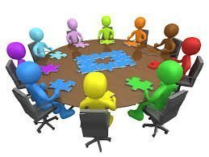

STRATEJİK PLANIMIZ

Paydaşlar arasında etkili bir iletişim ortamı sağlamak.

Okulumuzda mesleki ve akademik alanlarda üst düzey bir eğitim ortamı oluşturmak.

Bölgesel, ulusal ve uluslararası mesleki bilimsel ve kültürel yarışmalara katılım sağlamak.

Okulun/kurumunVizyonu Öğrencilerimizi, Modern çağın gereksinimlere uygun, modern eğitim yöntemleriyle donatılmış, din eğitimi noktasında eksikliklerini tamamlamış, toplum içinde örnek ahlakı temsil edebilen donanımlı bir nesil yetiştirmektir.

**1. KURUM KİMLİK BİLGİLERİ**

|  |  |
| --- | --- |
|  | |
| 1. KurumunResmîAdı | GöleBedirhanBeyAnadolu İmam Hatip Fen veSosyalBilimlerProgramıProjeOkulu |
| 1. Adresi | KubilayBeyMah. ÇevreYolu Sk. No1/5 GÖLE/ARDAHAN |
| 1. Telefon | 4784112107 |
| 1. Belgegeçer(Fax) | (478) 411 2107 |
| 1. E-postaAdresi | 974258@meb.k12.tr |
| 1. Web Adresi | https://goleanadoluihl.meb.k12.tr |
| 7. ÖğretimŞekli | Tam Gün |
| 8. ÖğretimeBaşlamaYılı | 2011 |
| 9. Kurum Kodu | 974258 |
| 10. Yabancı Dili | İngilizce |
| 11. OkulMüdürü | Erdal ÇAKICI |
| 12. MüdürBaşyardımcısı | Dilan ŞEN ÇETİN |
| 13. MüdürYardımcısı (Ortaokul) | Öznur KIRIKCI |
| 14. MüdürYardımcısı (Pan. Sor.) | Ümran YILMAZ |
| 15. MüdürYardımcısı | Onur Can YILMAZ |

**2. KURUMUN GENEL ÖZELLİKLERİ**

1. **OKULUN TARİHÇESİ**

**Okulumuz, Göle İlçe merkezinde 2011-2012 Eğitim Öğretim yılında dönemin Aile ve Sosyal Politikalar Bakanı Sayın Fatma ŞAHİN ve Ardahan Ak Parti Milletvekili Prof. Dr. Sayın Orhan ATALAY'ın katılımlarıyla açıldı. 2012-2013 Eğitim-Öğretim yılında velilerimizin, öğrencilerimizin yoğun ilgisi ve İmam-Hatip Ortaokulunun da aynı binada açılmasından ve mevcut binanın ihtiyacı karşılamamasından dolayı yeni bina arayışına girilmiştir. Okulumuzun kendine ait binasının olmamasından dolayı İlçe Milli Eğitim Müdürlüğünün kararı ile 2012-2014 Eğitim-Öğretim yılları arasında okulumuz sırasıyla, Nurettin Yılmaz Mesleki ve Teknik Anadolu Lisesi, Eyüp Sabri Çarmıklı Anadolu Lisesi, AnadoluÖğretmenLisesiveHalkEğitimMerkezibinalarındaortaokulvelisekademelerindeEğitim-Öğretimfaaliyetlerinedevametmiştir.**

**Okulumuzun ismi 2014-2015 Eğitim-Öğretim yılında Göle Bedirhan Bey Anadolu İmam-Hatip Lisesi olarak değiştirilmiş ve dönemin Milli Eğitim Bakanı Prof. Dr. Sayın Nabi AVCI ile Ardahan Ak Parti Milletvekili Prof. Dr. Sayın Orhan ATALAY'ın katılımlarıyla açılmış ve yeni binasında Eğitime-Öğretime başlamıştır.**

**Okulumuz 24 Derslik, Konferans Salonu, 2 Adet Uygulama Mescidi, Z-Kütüphane, Biyoloji, Kimya, Fizik ve Fen Bilimleri Laboratuarları, Bilişim Teknolojileri Dersliği, Görsel Sanatlar Dersliği, Destek Eğitim Odası, Sanat Dersliği, Edebiyat Dersliği, Müzik Dersliği, Arapça Dersliği, Kuran-ı Kerim Dersliği, Matematik Dersliği, Kantin, Fen Bilimleri Odası, Sosyal Bilimler Odası, Çok Amaçlı Salon gibi öğrencilerimizin sosyal ve kültürel yönlerini geliştirecek birçok imkana sahiptir. Bununla birlikte 200 kapasiteli tam teşekküllü Erkek Öğrenci Pansiyonu, Kapalı Spor Salonu, Kapalı Halı Sahası ve Uygulama Camisi bulunmaktadır.**

**Okulumuz 2017-2018 Eğitim-Öğretim yılında Milli Eğitim Bakanlığı tarafından Proje Okulları kapsamına alınmış bulunup İmam-Hatip Fen ve Sosyal Bilimler Lisesi olarak eğitim vermeye devam etmektedir. Okulumuzun Göle'ye kazandırılmasında ve yeni binasının yapılmasında Ardahan Ak Parti Milletvekili Prof. Dr. Sayın Orhan ATALAY'ın büyük katkıları, fedakarlıkları ve özverili çalışmaları olmuştur.**

**Okulumuz, nitelikli eğitim kadrosuyla eğitimin üst düzeyde verilebileceği nezih bir ortamıyla sıcacık bir eğitim yuvası olarak ülkemiz gençlerine hizmet vermektedir.**

**B. BİNA BİLGİLERİ**

|  |  |
| --- | --- |
| BİRİMİN ADI | SAYISI/ÖZELLİĞİ |
| İl | ARDAHAN |
| İlçe | GÖLE |
| Mahalle/Köy | KUBİLAY BEY MAHALLESİ |
| Cadde/Sokak | ÇEVRE YOLU SOKAK |
| Dış Kapı No | 1/5 |
| İç Kapı No |  |
| Yapım Yılı | 2011 |
| Son Onarım Yılı | - |
| Deprem Güçlendirme | Yapılmadı |
| Blok Sayısı | 1 Adet |
| Kat Adedi | 3 Kat |
| Toplam Oturum Alanı | 7000 |
| Derslik Sayısı | 25 |
| Anasınıfı Derslik Sayısı | 0 |
| Özel Eğitim Sınıfı Sayısı | 0 |
| Kütüphane(Var/Yok) | 2 Adet Var |
| Mescit | 2 Adet Var |
| Isınma Şekli | Doğalgaz |
| Kamera Sayısı | 53 Adet |
| Pansiyon(Var/Yok) | Var |
| Tasarım ve Beceri Atölyeleri | Var |
| Tapu Alanı | 15723 |
| Okul Sahası Alanı (Mevcut durum bahçe Dâhil) | 11756 |
| Mülkiyet durumu | Devlet |
| Müdür Odası Sayısı | 1 Adet |
| Müdür Yardımcısı Odası Sayısı | 4 Adet |
| Öğretmenler Odası Sayısı | 2 Adet |

**3. PERSONEL BİLGİLERİ**

1. **ÖĞRETMEN NORM KADRO DURUMU**

|  |  |  |  |  |  |  |  |  |  |
| --- | --- | --- | --- | --- | --- | --- | --- | --- | --- |
| Sıra No | Branş Adı | Ders Saati | Norm Kadro | Kadrolu | Sözleşmeli | Aylıksız İzinde | Ücretli/ Görevlendirme | Norm İhtiyaç/ Fazlalık | |
| 1 | Okul Müdürü |  | **1** | **1** |  |  |  |  |
| 2 | Müdür Başyardımcısı |  | **1** |  |  |  | 1 |  |
| 3 | Müdür Yardımcısı |  | **3** |  |  |  | 3 |  |
| 4 | İlköğretim Matematik | 35 | 2 | 2 |  |  |  |  |
| 5 | Matematik | 58 | 3 | 2 | 1 |  |  |  |
| 6 | Türkçe | 38 | 2 | 2 |  |  |  |  |
| 7 | Türk Dili ve Edebiyatı | 46 | 3 | 2 | 1 |  |  |  |
| 8 | Tarih | 17 | **1** | **1** |  |  |  |  |
| 9 | Sosyal Bilgiler | 19 | 1 | 1 |  |  |  |  |
| 10 | Coğrafya | 16 | 1 | 1 |  |  |  |  |
| 111 | Kimya | 16 | **1** | **1** |  |  |  |  |
| 12 | Fizik | 16 | **1** | **1** |  |  |  |  |
| 13 | Biyoloji | 18 | 1 | - |  |  | 1 | 1 |
| 14 | Fen Bilimleri | 28 | 1 | 1 |  |  |  |  |
| 15 | İngilizce | 47 | **2** | **2** |  |  |  |  |
| 16 | İHL Meslek Dersleri | 79 | **4** | **2** | 2 |  |  |  |
| 17 | DKAB | 39 | 2 | 1 | 1 |  |  |  |
| 18 | Arapça | 35 | 1 | 1 |  |  |  | 1 |
| 19 | Görsel Sanatlar | 7 | 1 | 1 |  |  |  |  |
| 20 | Teknoloji Tasarım | 9 | 1 | 1 |  |  |  |  |
| 21 | Bilişim Teknolojileri | 9 | 2 | 2 |  |  |  |  |
| 22 | Müzik | 11 | 1 | 1 |  |  |  |  |
| 23 | Beden Eğitimi | 15 | 1 | 1 |  |  |  |  |
| 24 | Rehberlik ve Psikolojik Danş. |  | 1 | 1 |  |  |  |  |
| 25 | Felsefe | 14 | 1 | 1 |  |  |  |  |

**B. KURUMDAKİ PERSONEL SAYISI**

|  |  |  |  |  |  |  |  |  |
| --- | --- | --- | --- | --- | --- | --- | --- | --- |
|  | Kadrolu | Aylıksız İzinde | Sözleşmeli | Görevlendirme | Ücretli | Hizmet Alımı | Toplam | İhtiyaç |
| Müdür |  |  |  | 1 |  |  |  |  |
| Müdür Başyardımcısı | 1 |  |  | 1 |  |  |  |  |
| Müdür Yardımcısı |  |  |  | 3 |  |  |  |  |
| Öğretmen | 25 |  | 5 | 1 |  |  |  | 2 |
| Hizmetli |  |  |  |  |  |  |  | 2 |
| Memur |  |  |  |  |  |  |  | 1 |
| Sürekli İşçi | 7 |  |  |  |  |  | 7 |  |
| Aşçı | 2 |  |  |  |  |  | 2 |  |
| Güvenlikçi |  |  |  |  |  |  |  | 1 |
| Şoför |  |  |  |  |  |  |  | 1 |

|  |  |
| --- | --- |
| ÖĞRETMEN ADI- SOYADI | ÖĞRETMEN GÖREVİ |
| Erdal ÇAKICI | Okul Müdürü |
| Dilan ŞEN ÇETİN | Müdür Başyardımcısı |
| Onur Can YILMAZ | Müdür Yardımcısı |
| Öznur KIRIKCI | Müdür Yardımcısı |
| Ümran YILMAZ | Pansiyondan Sor. Müdür Yardımcısı |
| Gamze GÜRSOY | Fen Bilimleri Öğretmeni |
| Barış AVŞAR | Sosyal Bilgiler Öğretmeni |
| Zeynep KAYA | İngilizce Öğretmeni |
| Furkan ALTUNTAŞ | İngilizce Öğretmeni |
| Betül BULUT | DKAB Öğretmeni |
| Gamze Gül ÖKSÜZ | Müzik Öğretmeni |
| Emirhan ÇELİK | Beden Eğitimi Öğretmeni |
| Burak ALTUNOK | Görsel Sanatlar Öğretmeni |
| Merve ŞAHİN | Türkçe Öğretmeni |
| Fatma KARAKAYA | Türkçe Öğretmeni |
| Derya SELÇUK | Teknoloji Tasarım Öğretmeni |
| Enis AĞRAL | DKAB Öğretmeni |
| Hasibe VATANSEVER | Coğrafya Öğretmeni |
| Harika ÇEVİK | Fizik Öğretmeni |
| Nurselin ERGÜN | Türk Dili ve Edebiyatı Öğretmeni |
| Ayşegül UYSAL | Türk Dili ve Edebiyatı Öğretmeni |
| Sıddık TURAN | Türk Dili ve Edebiyatı Öğretmeni |
| Erdi KARACA | Tarih Öğretmeni |
| Rabia Azize DİRİCAN | İlköğretim Matematik Öğretmeni |
| Ferdi AYTEN | Matematik Öğretmeni |
| Ayşenur ERYİĞİT | Matematik Öğretmeni |
| Sümeyra AYKUT | Rehberlik ve Psikolojik Danışman |
| Baran ŞENTÜRK | Kimya Öğretmeni |
| Kübra TÜRLÜ | İHL Meslek Dersleri Öğretmeni |
| Büşra AŞAR | İHL Meslek Dersleri Öğretmeni |
| Sevilay GÜVEN | İHL Meslek Dersleri Öğretmeni |
| Hatice DÜNDAR | İHL Meslek Dersleri Öğretmeni |
| Türkan ARSLAN | Felsefe Grubu Öğretmeni |
| Bahar ŞİT | Bilişim Teknolojileri Öğretmeni |
| Hamza Can YILDIRIM | Bilişim Teknolojileri Öğretmeni |

|  |  |
| --- | --- |
| PERSONEL ADI-SOYADI | GÖREVİ |
| SELİM KARAKULAK | **696 KHK GEÇİCİ-SÜREKLİ İŞÇİ(TEMİZLİK GÖREVLİSİ)** |
| BÜLENT KARABACAK | **696 KHK GEÇİCİ-SÜREKLİ İŞÇİ(TEMİZLİK GÖREVLİSİ)** |
| YENER YENİ | **696 KHK GEÇİCİ-SÜREKLİ İŞÇİ(TEMİZLİK GÖREVLİSİ)** |
| SAYİM DAŞ | **696 KHK GEÇİCİ-SÜREKLİ İŞÇİ(TEMİZLİK GÖREVLİSİ)** |
| AYSER AKKOYUN | **696 KHK GEÇİCİ-SÜREKLİ İŞÇİ(TEMİZLİK GÖREVLİSİ)** |
| MERYEM AĞGÜN | **696 KHK GEÇİCİ-SÜREKLİ İŞÇİ(TEMİZLİK GÖREVLİSİ)** |
| PERİHAN ATEŞ | **696 KHK GEÇİCİ-SÜREKLİ İŞÇİ(TEMİZLİK GÖREVLİSİ)** |
| FURKAN SOYÖZ | **YHS -AŞÇI** |
| SÜLEYMAN AKTAR | **YHS-AŞÇI YARDIMCISI** |
| ERKAN DELİ | **TYP – TEMİZLİK PERSONELİ** |
| MÜNEVVER ÇAĞIR | **TYP – TEMİZLİK PERSONELİ** |
| KADER AĞRAL | **TYP – TEMİZLİK PERSONELİ** |

**4. ÖĞRENCİ BİLGİLERİ**

1. **ŞUBE VE ÖĞRENCİ SAYILARI**

|  |  |  |  |  |  |  |  |  |  |
| --- | --- | --- | --- | --- | --- | --- | --- | --- | --- |
| SINIFLAR | 5.SINIF | 6.SINIF | 7. SINIF | 8. SINIF | 9 SINIF | 10. SINIF | 11. SINIF | 12. SINIF | TOPLAM |
| Şube Sayısı | **2** | **1** | **2** | **2** | **2** | 2 | 2 | 2 | 15 |
| Öğrenci Sayısı | 28 | 21 | 29 | 30 | 49 | 30 | 28 | 30 | 245 |

1. **YILLARA GÖRE ÖĞRENCI MEVCUTLARI**

* **ORTAOKUL**

|  |  |  |  |  |  |  |  |  |  |  |  |  |  |  |  |  |  |  |  |
| --- | --- | --- | --- | --- | --- | --- | --- | --- | --- | --- | --- | --- | --- | --- | --- | --- | --- | --- | --- |
| **2015-2016** | | **2016-2017** | | **2017-2018** | | **2018-2019** | | **2019-2020** | | **2020-2021** | | **2021-2022** | | **2022-2023** | | **2023-2024** | | **2024-2025** | |
| **K** | **E** | **K** | **E** | **K** | **E** | **K** | **E** | **K** | **E** | **K** | **E** | **K** | **E** | **K** | **E** | **K** | **E** | **K** | **E** |
| **153** | **152** | **154** | **149** | **138** | **156** | **126** | **136** | **96** | **112** | **68** | **108** | **68** | **97** | **64** | **97** | **56** | **77** | **56** | **52** |
| **305** | | **303** | | **294** | | **262** | | **208** | | **176** | | **165** | | **161** | | **133** | | **108** | |

* **LİSE**

|  |  |  |  |  |  |  |  |  |  |  |  |  |  |  |  |  |  |  |  |
| --- | --- | --- | --- | --- | --- | --- | --- | --- | --- | --- | --- | --- | --- | --- | --- | --- | --- | --- | --- |
| **2015-2016** | | **2016-2017** | | **2017-2018** | | **2018-2019** | | **2019-2020** | | **2020-2021** | | **2021-2022** | | **2022-2023** | | **2023-2024** | | **2024-2025** | |
| **K** | **E** | **K** | **E** | **K** | **E** | **K** | **E** | **K** | **E** | **K** | **E** | **K** | **E** | **K** | **E** | **K** | **E** | **K** | **E** |
| **108** | **102** | **69** | **86** | **92** | **69** | **112** | **88** | **143** | **77** | **182** | **134** | **168** | **128** | **122** | **76** | **106** | **76** | **76** | **61** |
| **210** | | **155** | | **161** | | **200** | | **220** | | **316** | | **296** | | **198** | | **182** | | **137** | |

1. **GENEL ÖĞRENCİ İSTATİSTİKLERİ**

|  |  |  |  |  |  |  |  |  |  |  |  |  |  |  |  |  |  |  |  |  |  |  |
| --- | --- | --- | --- | --- | --- | --- | --- | --- | --- | --- | --- | --- | --- | --- | --- | --- | --- | --- | --- | --- | --- | --- |
| Sınıf Tekrarı Yapan Öğrenci Sayısı | Sürekli Devamsız  Öğrenci Sayısı | | Özel Rehabilitasyon  Merkezlerine Giden Öğrenci  Sayısı | | Şartlı Nakit Desteği Alan  Öğrenci Sayısı | | Burs Alan Öğrenci Sayısı | | Kaynaştırma-Rehberlik Hizmeti  Alan Öğrenci Sayısı | | Engelli Öğrenci Sayısı | | Tasdikname İle Okuldan  Uzaklaştırılan Öğrenci Sayısı | | Örgün Eğitim Dışına Çıkarılan  Öğrenci Sayısı | | İşletmelerde Beceri Eğitimi  Alan Öğrenci Sayısı | | Beceri Eğitimini Okulda Yapan Öğrenci Sayısı | | Açık Liseye Geçen Öğrenci  Sayısı: | |
| **K** | **E** | **K** | **E** | **K** | **E** | **K** | **E** | **K** | **E** | **K** | **E** | **K** | **E** | **K** | **E** | **K** | **E** | **K** | **E** | **K** | **E** |
|  | **4** | **3** | **2** | **1** | **-** | **-** | **-** | **-** | **2** | **3** | **-** | **-** | **-** | **-** | **-** | **3** | **-** | **-** | **-** | **-** | **8** | **9** |

**D. KARŞILAŞTIRMALI ÖĞRETMEN/ÖĞRENCI DURUMU**

|  |  |  |  |  |  |
| --- | --- | --- | --- | --- | --- |
| Karşılaştırmalı Öğretmen/Öğrenci Durumu | | | | | |
|  | ÖĞRETMEN | ÖĞRENCİ | DERSLİK |  |  |
| KADEME | Toplam Öğretmen Sayısı | Toplam Öğrenci Sayısı | Toplam Derslik Sayısı | Öğretmen Başına Düşen Öğrenci Sayısı | Derslik Başına Düşen Öğrenci Sayısı |
| 9. SINIF | **16** | **49** | **2** | **3** | 25 |
| 10. SINIF | **17** | **30** | **2** | **2** | 15 |
| 11. SINIF | **17** | **28** | **2** | **2** | 14 |
| 12. SINIF | 17 | 30 | 2 | 2 | 15 |

(VİRGÜLDEN SONRASI YUVARLANMIŞTIR)

**E. ÖZEL EĞİTİM ÖĞRENCİLERİNE DAİR VERİLER**

|  |  |
| --- | --- |
| **Özel Eğitim Sınıf Sayısı** | 0 |
| **Özel Eğitim Sınıfı Öğrenci Sayısı** | 0 |
| **Kaynaştırma Eğitimi Yapılan Öğrenci Sayısı** | 0 |
| **İşitme Engelli Öğrenci Sayısı** | 0 |
| **Görme Engelli Öğrenci Sayısı** | 0 |
| **Ortopedik Engelli Öğrenci Sayısı** | 0 |
| **Dil Ve Konuşma Güçlüğü Olan Öğrenci** | 0 |
| **Hafif Düzeyde Zihinsel Yetersizliği Olanları Sayısı** | 3 |
| **Otistik Öğrencilerin Sayısı** | 0 |
| **Sosyal Ve Duygusal Uyum Güçlüğü Olanların Sayısı** | 0 |

**F. LİSE YERLEŞTİRME DURUMU**

|  |  |  |
| --- | --- | --- |
| ÖĞRENCİ ADI-SOYADI | MERKEZİ YERLEŞTİRME | SINAVSIZ YERLEŞTİRME |
| DAMLANUR ÇELENK | SİVAS ZARA MEHMET HABİB SOLUK FEN LİSESİ |  |
| HAYRUNİSA ŞENEL | ARDAHAN SALİM DURSUNOĞLU AİHL |  |
| FATMA BOZKURT | ŞEHİT TÜRKMEN TEKİN KIZ MTAL |  |
| SAİT GENÇ | GÖLE TARIM TEKNOLOJİLERİ MTAL |  |
| ELİF İREM BAŞTUĞ | NİLÜFER GÖLE SOSYAL BİLİMLER LİSESİ |  |
| ERDEM AĞRAL | GÖLE TARIM TEKNOLOJİLERİ MTAL |  |
| HÜSEYİN CAN HEÇKORKMAZ | GÖLE TARIM TEKNOLOJİLERİ MTAL |  |
| TAHİR TUFAN | GÖLE TARIM TEKNOLOJİLERİ MTAL |  |
| YUSUF KIRBAYIR | GÖLE BEDİRHAN BEY ANADOLU İHL |  |
| ELANUR BEYDİLLİ | GÖLE BEDİRHAN BEY ANADOLU İHL |  |
| MUHAMMED BAYINDIR | GÖLE BEDİRHAN BEY ANADOLU İHL |  |
| SERHAT BAYSAL | GÖLE BEDİRHAN BEY ANADOLU İHL |  |
| FURKAN ÇİMEN | GÖLE BEDİRHAN BEY ANADOLU İHL |  |
| HAVANUR KALKAN | GÖLE BEDİRHAN BEY ANADOLU İHL |  |
| MUHAMMED ALİ ŞENTÜRK | GÖLE BEDİRHAN BEY ANADOLU İHL |  |
| ALİ CAN HIŞIR | GÖLE BEDİRHAN BEY ANADOLU İHL |  |
| EFE BAYSAL | GÖLE BEDİRHAN BEY ANADOLU İHL |  |
| BERAT CAN ÇELİK | GÖLE BEDİRHAN BEY ANADOLU İHL |  |
| SEMA CANDEMİR | GÖLE BEDİRHAN BEY ANADOLU İHL |  |
| ŞANSAL BİLGİLİ | GÖLE BEDİRHAN BEY ANADOLU İHL |  |
| EYÜPKAN ÇELİK | GÖLE BEDİRHAN BEY ANADOLU İHL |  |
| MURAT BEYDİLLİ | GÖLE BEDİRHAN BEY ANADOLU İHL |  |
| FERHAT BAŞAL | GÖLE BEDİRHAN BEY ANADOLU İHL |  |
| TUĞÇE KELEŞ |  | OLTU İBN-İ SİNA MTAL |
| İLHAK SARAÇOĞLU |  | GÖLE NURETTİN YILMAZ MTAL |
| ARDA KARAGÖZ |  | KAZIM KARABEKİR PAŞA MTAL |
| NAZLICAN KARAGÖZ |  | GÖLE FERİDE KARABACAK MTAL |
| EMRE KIZILATEŞ |  | KAZIM KARABEKİR PAŞA MTAL |
| ZEYENP ÇELİK |  | GÖLE NURETTİN YILMAZ MTAL |
| SEMANUR SELİMOĞLU |  | GÖLE FERİDE KARABACAK MTAL |
| EMİRCAN ÇAPAN |  | GÖLE BEDİRHAN BEY AİHL |
| MUHAMMED ÖNGEL |  | GÖLE BEDİRHAN BEY AİHL |
| YUSUF GÜRER |  | GÖLE BEDİRHAN BEY AİHL |
| EGE KARAKAYA |  | KAZIM KARABEKİR PAŞA MTAL |
| RUMEYSA ÇAĞIR |  | GÖLE FERİDE KARABACAK MTAL |
| HİRANUR KESGİN |  | GÖLE FERİDE KARABACAK MTAL |
| BEREN SONGÜL BOZKURT |  | GÖLE FERİDE KARABACAK MTAL |
| BİLAL HABEŞ ÇARKCI |  | GÖLE FERİDE KARABACAK MTAL |
| BARAN BERAT ÖNGEL |  | GÖLE BEDİRHAN BEY AİHL |

|  |  |  |
| --- | --- | --- |
| ÖĞRENCİ ADI-SOYADI | BÖLÜM | ÜNİVERSİTE |
| MUHAMMED AKDOĞAN | Muhasebe ve Vergi Uygulamaları | TEKİRDAĞ NAMIK KEMAL ÜNİVERSİTESİ |
| BEYTULLAH KOTAN | İlahiyat (M.T.O.K.) | KAFKAS ÜNİVERSİTESİ (KARS) |
| TÖRE KARAKAYACI | Halkla İlişkiler ve Tanıtım | KAFKAS ÜNİVERSİTESİ (KARS) |
| ZİLAN YILMAZ | İlahiyat | AMASYA ÜNİVERSİTESİ |
| DİLAN ÇAĞLIYAN | Laborant ve Veteriner Sağlık | KAFKAS ÜNİVERSİTESİ (KARS) |
| SILA FINDIKÇI | İlahiyat | ARDAHAN ÜNİVERSİTESİ |
| BERFİN GÜLTEKİN | Evde Hasta Bakımı | KAFKAS ÜNİVERSİTESİ (KARS) |
| ULAÇ GÜLTEKİN | Peyzaj Mimarlığı | NEVŞEHİR HACI BEKTAŞ VELİ ÜNİVERSİTESİ |
| ONUR GÜLER | İş Sağlığı ve Güvenliği | ARTVİN ÇORUH ÜNİVERSİTESİ |
| MERYEM KANTARKIRAN | İlahiyat | ATATÜRK ÜNİVERSİTESİ (ERZURUM) |
| TAYFUN OĞUZHAN | Elektrik | ATATÜRK ÜNİVERSİTESİ (ERZURUM) |
| CEMAL İSLAM SÜLEYMANOĞLU | İlahiyat | KAFKAS ÜNİVERSİTESİ (KARS) |
| TUANA GÜRER | İlahiyat | KAFKAS ÜNİVERSİTESİ (KARS) |
| MUSTAFA DAŞDEMİR | Süt ve Besi Hayvancılığı | KAFKAS ÜNİVERSİTESİ (KARS) |

**G.YÜKSEK ÖĞRENİME YERLEŞTİRME DURUMU**

|  |  |  |  |  |  |  |  |  |  |  |  |  |  |  |  |  |  |  |
| --- | --- | --- | --- | --- | --- | --- | --- | --- | --- | --- | --- | --- | --- | --- | --- | --- | --- | --- |
| Öğrenci Sayıları | Toplam Öğrenci Sayısı | Fen Lisesi | Sosyal Bilimler Lisesi | Anadolu Lisesi(Sınavlı) | Anadolu Lisesi (Sınvsız) | Anadolu Sağlık Meslek Lisesi(Sınavsız) | Anadolu Teknik Liseleri | Anadolu Meslek Liseleri(Sınavlı) | Anadolu Meslek Liseleri(Sınavsız) | Anadolu İmam Hatip Lisesi(Sınavlı) | Anadolu İmam Hatip Lisesi(Sınavsız) | Askeri Liseler | Polis Kolejleri | Çok Programlı Liseler | Güzel Sanatlar Liseleri | Açık Lise | Spor Lisesi | Devam Etmeyen Öğrenci Sayısı |
|  | **1** | **1** | **-** | **-** | **-** | **-** | **5** | **12** | **17** | **5** | **-** | **-** | **-** | **-** | **-** | **1** |  |

|  |  |  |  |  |  |
| --- | --- | --- | --- | --- | --- |
| S.No | | YGS - Yüksek Öğretime Geçiş Sınavı | K | E | TOPLAM |
| 1 | Sınava Giren Öğrenci Sayısı | | 43 | 20 | 63 |
| 2 | YKS Sınav Puanı İle 4 Yıllık ve Üzeri Eğitim Yapan Yüksek Öğretimlere Yerleşen Öğrenci Sayısı | | 4 | 4 | 8 |
| 3 | YKS Sınav Puanı İle 2 Yıllık Eğitim Yapan Yüksek Öğretimlere Yerleşen Öğrenci Sayısı | | 3 | 3 | 6 |
| 4 | Ek Kontenjan İle Yüksek Öğretime Yerleşen Öğrenci Sayısı | | 1 | 2 | 3 |
| 5 | Açık Öğretim Fakültelerine Yerleşen Öğrenci Sayısı | | - | - | - |
| 6 | Askeri Okullara Yerleşen Öğrenci Sayısı | | - | - | - |
| 7 | Polis Akademilerine Yerleşen Öğrenci Sayısı | | - | - | - |
| 8 | Polis Meslek Yüksek Okullarına Yerleşen Öğrenci Sayısı | | - | - | - |
| 9 | Yetenek Sınavı İle Yerleşen Öğrenci Sayısı | | 1 | - | 1 |
| 10 | Doğrudan Geçiş İle Yüksek Öğretimlere Yerleşen Öğrenci Sayısı | | - | - | - |
| 11 | Yüksek Öğretime Yerleşen Toplam Öğrenci Sayısı | | - |  | - |
| 12 | KPSS İle Yerleşen Öğrenci Sayısı | | - | - | - |
| 13 | İstihdam Edilen Öğrenci Sayısı | | - | - | - |

**H. TAŞIMALI EĞİTİM ÖĞRENCİ SAYILARI**

|  |  |
| --- | --- |
| Eğitim Kademesi | Öğrenci Sayısı |
| 5. SINIF | 15 |
| 6. SINIF | 13 |
| 7. SINIF | 23 |
| 8. SINIF | 23 |
| **TOPLAM** | 74 |

**5. KURUMUN BAŞARILARI**

|  |  |  |
| --- | --- | --- |
| 1. **ÖğrencilerinKatıldığıKültürelveSportifYarışmalaraİlişkinDereceler** | | |
| **Okulun Katıldığı Yarışmalar** | **Alınan İlçe Derecesi** | **Alınan İl Derecesi** |
| **Voleybol Gençler A Kız Takımı** | 1. | 1. |
| **Futsal Küçük Erkek Takımı** | 1. | 1. |
| **Bocce Gençler A Erkek Takımı** | 1. | 1. |
| **Bocce Gençler A Kız Takımı** | 1. | 2. |
| **Atletizm Kros Yıldızlar Erkek Takımı** | 1. | 1. |
| **Atletizm Kros Yıldızlar Kız Takımı** | 1. | 2. |
| **Atletizm Kros Gençler A Erkek Takımı** | 1. | 2. |
| **Atletizm Kros Gençler Kız Takımı** | 1. | 2. |
| **Badminton Gençler A Kız Takımı** | 1. | 4. |
| **Satranç Gençler A Erkek Takımı** | 1. | 4. |
| **Salon Futbolu Yıldızlar Erkek Takımı** | 1. | 4. |
| **Dart Gençler A Erkek Takımı** | 1. |  |
| **Dart Gençler A Kız Takımı** | 1. |  |
| **Masa Tenisi Küçük Erkek Takımı** | 2 |  |
| **Masa Tenisi Yıldızlar Erkek Takımı** | 3. |  |
| **Masa Tenisi Gençler A Erkek Takımı** | 3. |  |
| **Masa Tenisi Gençler A Kız Takımı** | 2. |  |

**6. KURUMUN HEDEFLERİ**

|  |
| --- |
|  |
| 1. Çocukları okul ve hayata hazırlamak. |
| 2. Yaratıcı düşünme ve problem çözmeyi geliştirmek. |
| 3. Hitabet ve iletişim becerilerini geliştirmek. |
| 4. Bilginin uygulanması ve aktarılmasını öğretmek. |
| 5.Liderliği ve kişisel gelişimi teşvik etmek. |
| 6. Dini değerlerine bağlı bireyler olmak. |

|  |  |
| --- | --- |
| B. ETKİNLİK SAYILARI |  |
| Etkinlik/Faaliyet Adı | **Sayısı** |
| Destekleme Ve Yetiştirme Kursu (Dyk) | 4 Adet Şube |
| Ders Dışı Eğitim Çalışması | 5 (Zeka Oyunları,Bilgi Yarışmaları vs.) |
| Halk Eğitim Destekli Kurs | - |
| Tiyatro | 3 |
| Konferans/Seminer | 45(Belirli Gün ve Haftalar , Eğitim Seminerleri) |
| Gezi | Her sınıf düzeyinde 1 |
| Yıllık Öğrenci Başına Okunan Kitap | 9 |
| Lisanslı Sporcu | 50 |

|  |  |  |  |
| --- | --- | --- | --- |
| Sorun Türü | Sorunlar | | Çözüm Önerileri |
| Bina İle İlgili Sorunlar | Dış cephe boyası yenilenmelidir. | Dış cephe boyası yenilenmelidir. | |
| Okul Bahçesi İle İlgili Sorunlar | **-** | - | |
| Okul Pansiyonu İle İlgili Sorunlar | **Bodrum katının temelden su alması** | Bina zeminine drenaj yapılmalı. | |
| Öğretmen ve Yönetici İle İlgili Sorunlar (İhtiyaç) | **4 branş öğretmenine ihtiyaç duyulmaktadır.** | İhtiyaç bulunan branşlara atama yapılmalı. | |
| Personel İle İlgili Sorunlar (İhtiyaç) | **Pansiyonda personele ihtiyaç duyulmaktadır.** | İŞKUR ‘dan personel görevlendirilebilir. | |
| Öğrenci Kontenjanı İle İlgili Sorunlar | **Yoktur** | - | |
| Öğrenci Devamı İle İlgili Sorunlar |  | Veli ziyaretleri yapılarak öğrencilerin okula devamı sağlanabilir. | |

**7. KURUMUN SORUNLARI VE ÇÖZÜM ÖNERİLERİ**

**8. YÜRÜTÜLEN PROJELER**

|  |  |  |  |
| --- | --- | --- | --- |
| SIRA NO | PROJE ADI | PROJE TÜRÜ | PROJE AMACI |
| 1. | HAFIZLIK | DİNİ PROJE | 5. Sınıftan itibaren öğrencilerimizi hafız yetiştirmek. |
| 2. | FEN VE SOSYAL BİLİMLER LİSESİ PROJESİ | AKADEMİK PROJE | Akademik bilgi düzeylerini arttırmak. |
| 3. | ATIK KAĞIT TOPLAMA PROJESİ | TOPLUMSAL PROJE | Öğrencilerde çevre bilinci ve geri dönüşüm algısı oluşturma. |
| 4. | İLMİHAL BİLGİ YARIŞMASI | DİNİ PROJE | Dini bilgilerini geliştirmek |
| 5. | KERMES GÜNLERİ | TOPLUMSAL PROJE | Dayanışma algısı oluşturma. |
| 6. | BİLGİ YARIŞMALARI | AKADEMİK PROJE | Akademik başarıyı arttırma. |
| 7. | AYIN SINIFI SEÇİMİ | TEMİZLİK PROJESİ | Temizlik bilinci geliştirme. |
| 8. | MANGALA TURNUVASI | EĞİTSEL PROJE | Analitik düşünce gücünü geliştirme |
| 9. | REVERSİ TURNUVASI | EĞİTSEL PROJE | Analitik düşünce gücünü geliştirme |
| 10. | DEĞERLER EĞİTİMİ ETKİNLİKLERİ | TOPLUMSAL PROJE | Değerlerine sahip çıkan bireyler yetiştirmek. |
| 11. | RAMAZAN AYI ETKİNLİKLERİ | TOPLUMSAL PROJE | Oruç tutmanın önemini kavramak |
| 12. | OKUL HARÇLIĞIM KARDEŞİME | TOPLUMSAL PROJE | Paylaşma bilincini geliştirme |
| 13. | VAKTİ KUŞANMAK | DİNİ PROJE | Namaz kılmanın önemini anlatmak |
| 14. | FİDAN DİKME ETKİNLİĞİ | TOPLUMSAL PROJE | Doğayı koruma ve geliştirme bilinci oluşturma. |
| 15. | CUMA NAMAZI BULUŞMASI | DİNİ PROJE | Namaz kılmanın önemini anlatmak |
| 16. | MUKABELE | DİNİ PROJE | Kur’an-ı Kerim’ in önemini kavrama |
| 17. | İFTAR PROGRAMI | DİNİ PROJE | Oruç tutmanın önemini kavramak |
| 18. | TERAVİH NAMAZI BULUŞMASI | DİNİ PROJE | Namazın önemini kavramak. |
| 19. | BİLİM SÖYLEŞİLERİ | AKADEMİK PROJE | Bilimsel bakış açılarını zenginleştirmek. |
| 20. | 2204 TUBİTAK | AKADEMİK PROJE | Proje yapım aşamalarını kavratmak. |
| 21 | KİTAP OKUMA SAATİ | AKADEMİK PROJE | Kitap okumanın önemini kavrama. |
| 22. | MESLEKİ YARIŞMALAR | DİNİ PROJE | Dini bilgilerini pekiştirmek |
| 23. | YAZAR-ÖĞRENCİ BULUŞMA GÜNÜ | EĞİTSEL PROJE | Okumanın önemini kavramak. |
| 24. | SINIF GEZİLERİ | TOPLUMSAL PROJE | Genel kültür seviyelerini arttırmak |
| 25. | FİLM ETKİNLİKLERİ | EĞİTSEL PROJE | Genel kültür seviyelerini arttırmak |
| 26. | TÜRKÜ , TİYATRO , ŞİİR PROGRAMI | TOPLUMSAL PROJE | Genel kültür seviyelerini arttırmak |
| 27. | FİLİSTİN | TOPLUMSAL PROJE | İnsani değerlerini arttırmak ve toplumsal bilinç oluşturmak. |

**9. DONANIM BİLGİLERİ**

**A. TEKNOLOJİK DONANIM**

|  |  |  |
| --- | --- | --- |
| Araç -Gereçler | 2023 Yılı Mevcut Sayısı | İhtiyaç |
| Bilgisayar | 5 |  |
| Dizüstü Bilgisayar | 2 |  |
| Akıllı Tahta | 31 |  |
| Tablet | - | 290 |
| Yazıcı | 4 |  |
| Tarayıcı | - | 1 |
| Tepegöz | - | 1 |
| Projeksiyon | 1 |  |
| Televizyon | 2 |  |
| İnternet Bağlantısı | VAR |  |
| Fen Laboratuarı | 2 |  |
| Bilgisayar Lab. | 1 |  |
| Faks | 1 |  |
| Fotoğraf Makinesi | - | 1 |
| Kamera | 53 |  |
| Kütüphanedeki Kitap Sayısı | 723 | 750 |

|  |  |  |  |  |  |  |
| --- | --- | --- | --- | --- | --- | --- |
| OKULUN MALİ TABLOSU | | | | | | |
| Harcamanın Adı | **Y ı l l a r** | | | | | |
| **2022** | | **2023** | | **2024** | |
| **Ödenek** | **Okul Aile Birliği** | **Ödenek** | **Okul Aile Birliği** | **Ödenek** | **Okul Aile Birliği** |
| Mal ve Hizmet Alımları | **277.504** | **14.364** | **105.658** | **15.350** | **292.319** | **45.000** |
| Gıda Alımı | **580.686** |  | **620.606** |  | **893.827** |  |
| T O P L A M | **858.190** |  | **726.264** |  | **1.186.146** |  |

**10. OKULUN MALİ TABLOSU**

**11. KURUM İÇİNDEN GÖRSELLER**

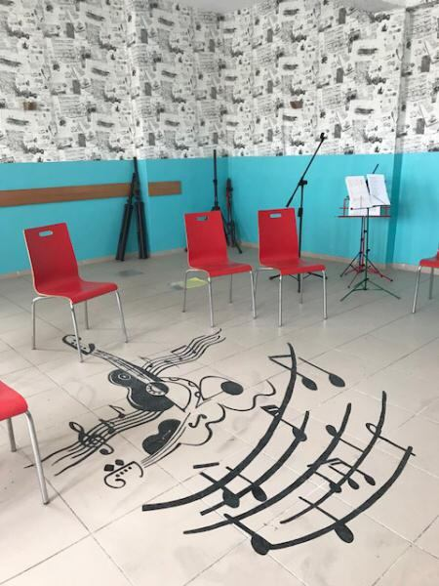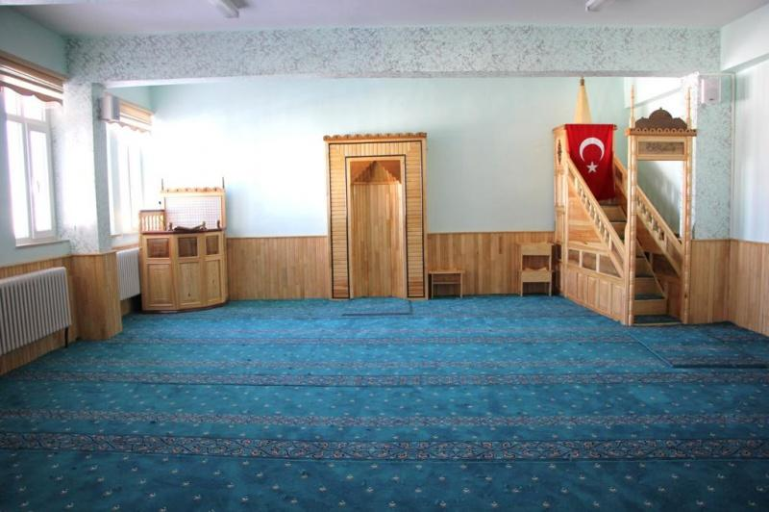

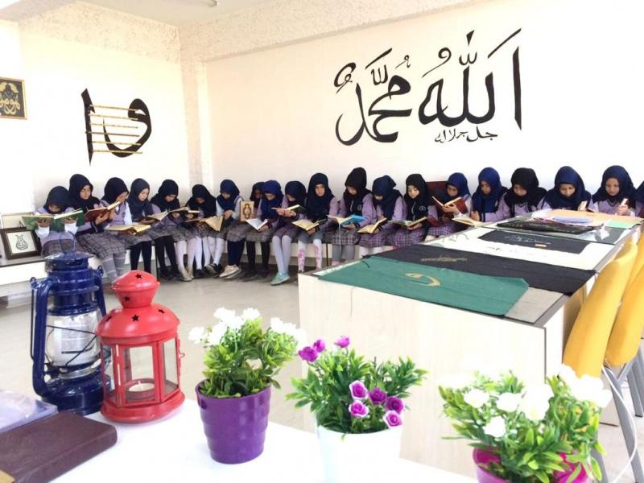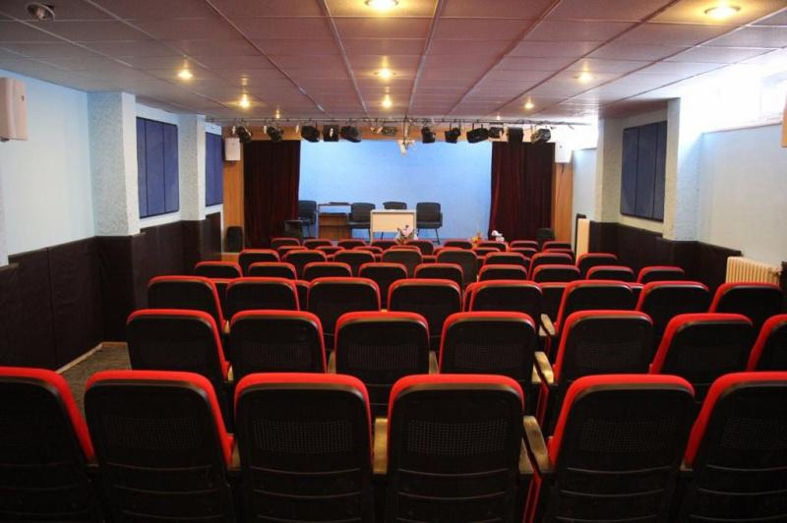

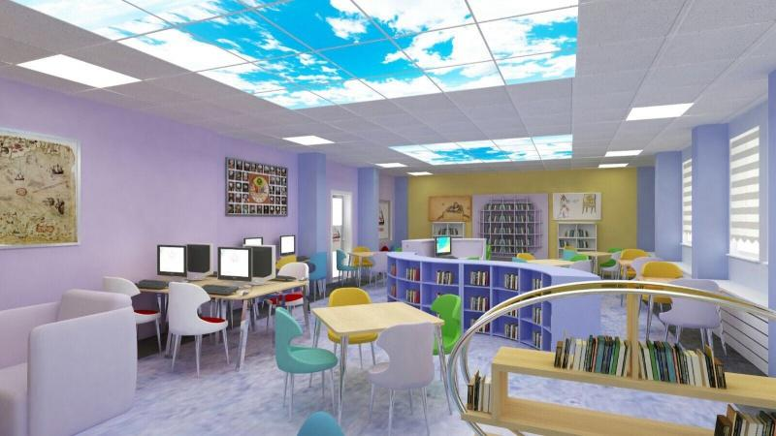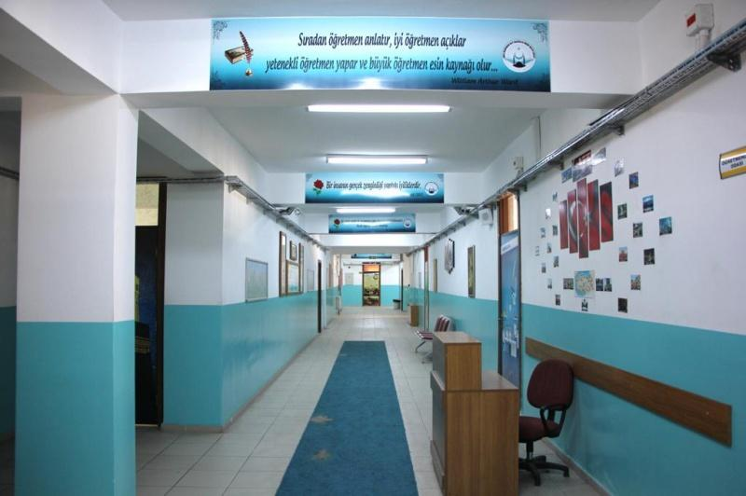

**12. KURUM DIŞINDAN-BAHÇEDEN GÖRSELLER**

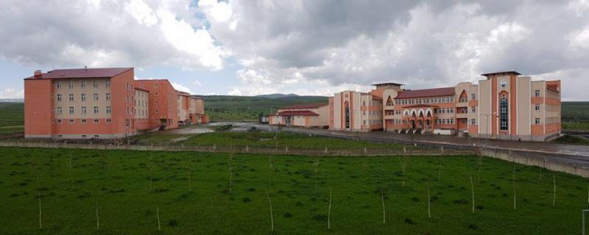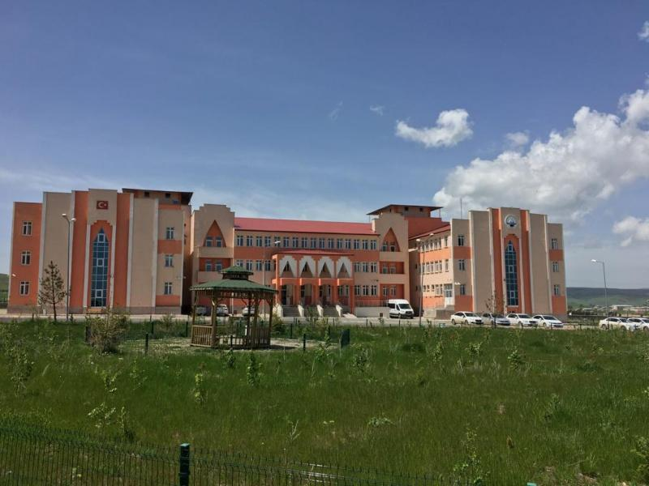

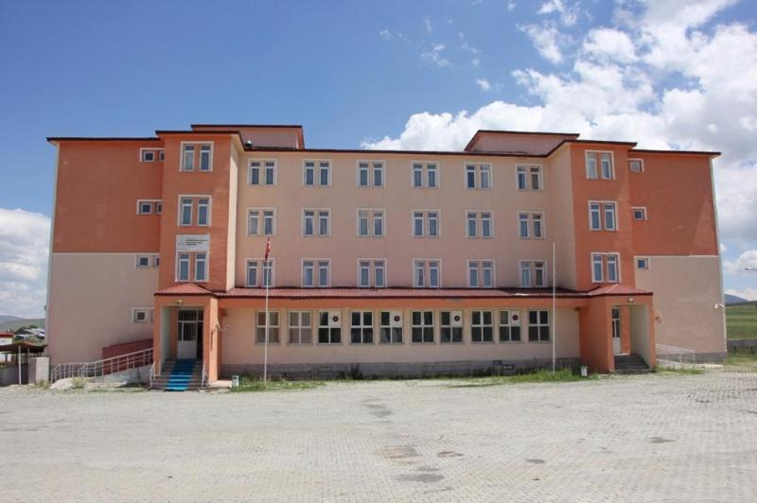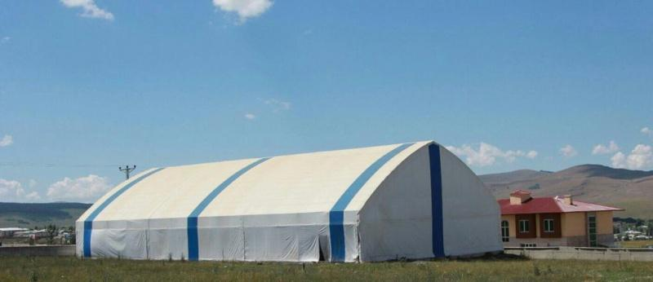

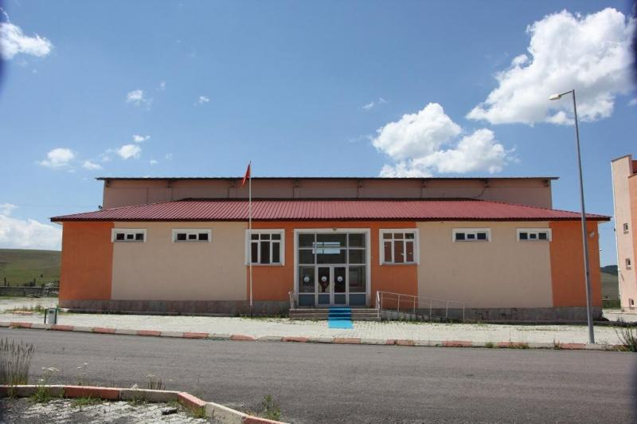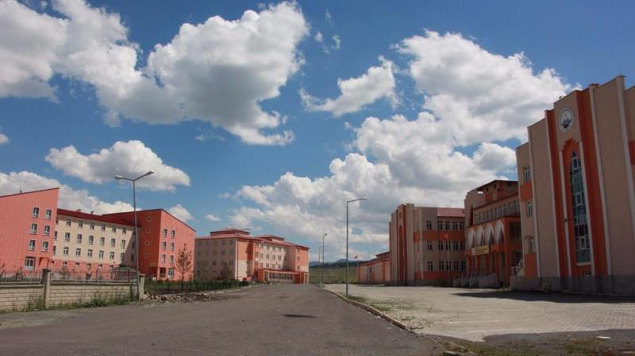

|  |
| --- |
| PANSİYON KAPASİTEMİZ |

|  |  |
| --- | --- |
| KIZ PANSİYON KAPASİTESİ/KALAN ÖĞRENCİ SAYISI | 100 / 70 |
| ERKEK PANSİYON KAPASİTESİ / KALAN ÖĞRENCİ SAYISI | 100 / 60 |
| TOPLAM KAPASİTE / KALAN ÖĞRENCİ SAYISI | 200 / 130 |

|  |
| --- |
| PANSİYON PROGRAMIMIZ |

**HAFTAİÇİ PROGRAMI**

|  |  |  |  |  |  |  |  |  |  |  |  |  |  |  |  |
| --- | --- | --- | --- | --- | --- | --- | --- | --- | --- | --- | --- | --- | --- | --- | --- |
| SABAH NAMAZI | KAHVALTI | ÖĞLEN NAMAZI-ÖĞLEN YEMEĞİ | PANSİYON KAPISININ KİTLENMESİ | İLK YOKLAMA | İKİNDİ NAMAZI | AKŞAM YEMEĞİ | DİNLENME | I. ETÜT | AKŞAM NAMAZI | II. ETÜT | ÇAY | YATSI NAMAZI | KİTAP OKUMA | ODA DÜZENİ TEMİZLİK | YATIŞ |
| 04:00 05:00 | **07:00 07:30** | **12:20 13:00** | **15:40** | **15:40 16:00** | **16:00 16:30** | **17:00 17:30** | **17:30 18:30** | **18:30 19:30** | **19:30 20:00** | **20:00 20:30** | **20:30 21:00** | **21:00 21:30** | **21:30 21:50** | **21:50 22:00** | **22:00** |

**HAFTASONU PROGRAMI**

|  |  |  |  |  |  |  |  |  |  |  |  |  |  |  |  |  |  |
| --- | --- | --- | --- | --- | --- | --- | --- | --- | --- | --- | --- | --- | --- | --- | --- | --- | --- |
| SABAH | KAHVALTI | I. ETÜT | DİNLENME | II. ETÜT | SERBEST ZAMAN | ÖĞLE NAMAZI | ÖĞLE YEMEĞİ | ÇARŞI İZNİ | İKİNDİ NAMAZI | AKŞAM YEMEĞİ | ÜTÜ-BANYO | III. ETÜT | AKŞAM NAMAZI | DİNLENME | ÇAY-SOHBET | YATSI NAMAZI | YATIŞ |
| 04:00 05:00 | **08:00 08:30** | **09:00 09:40** | **09:40 10:00** | **10:00 10:40** | **10:40 12:20** | **12:20 13:00** | **13:00 14:00** | **13:00 16:00** | **16:00 16:30** | **17:00 17:30** | **17:30 18:30** | **18:30 19:30** | **19:30 20:00** | **20:00 20:30** | **20:30 21:00** | **21:00 21:30** | **22:00** |

**PANSİYONUMUZDAN GÖRSELLER**

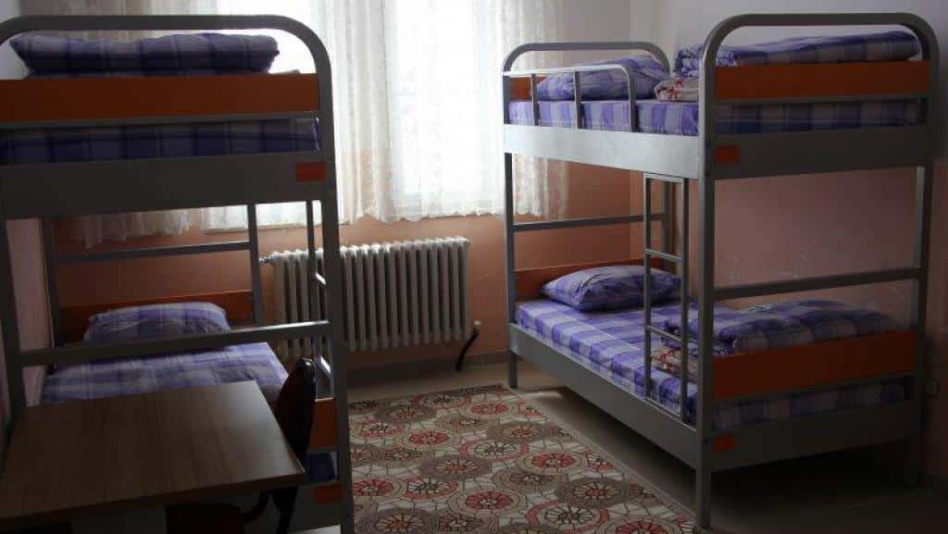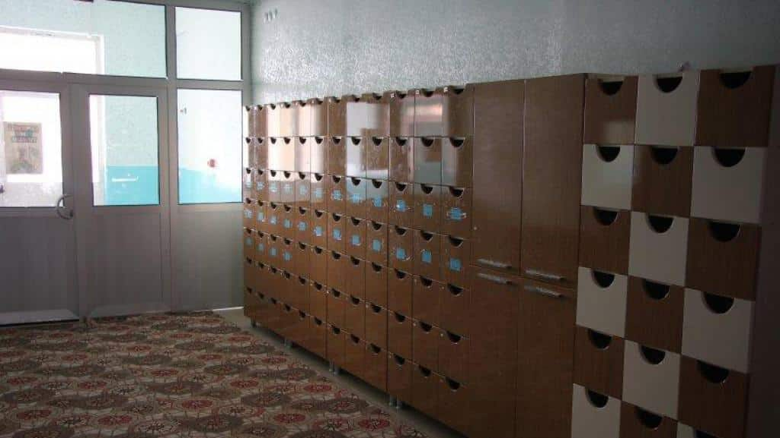

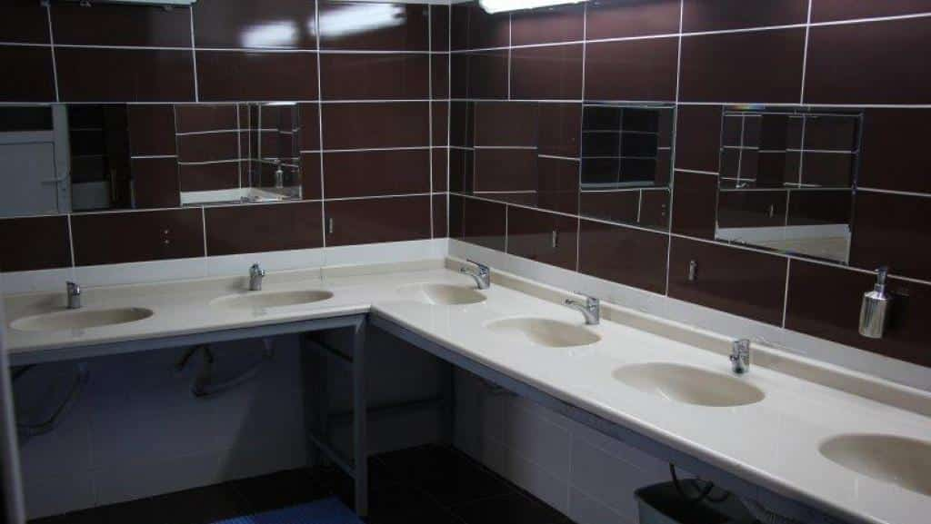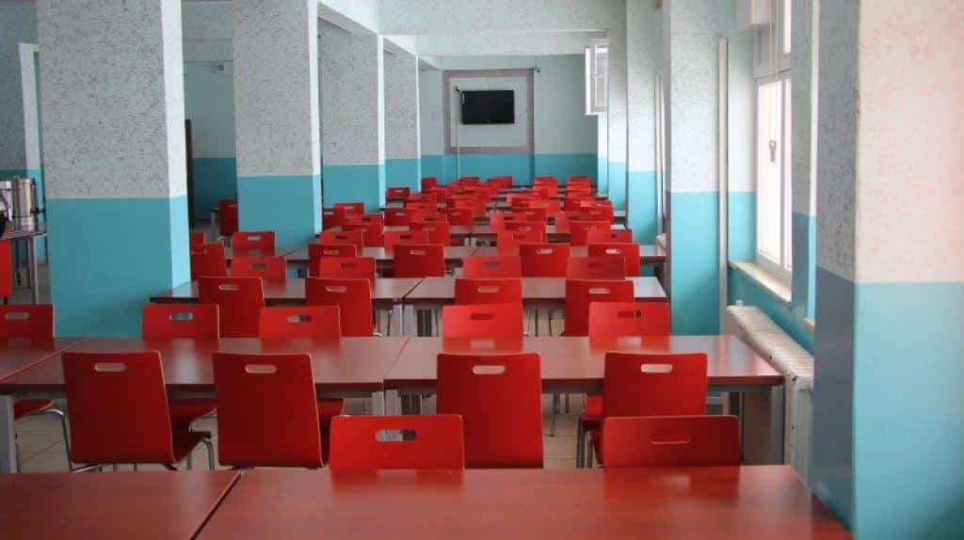

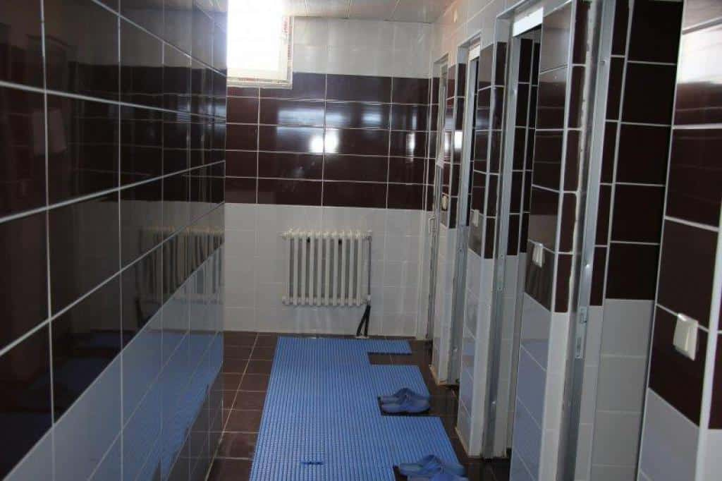

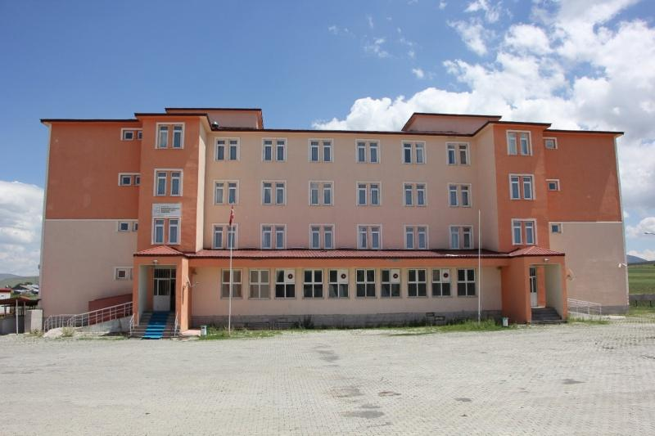

**Erdal ÇAKICI**

**Okul Müdürü**